Занятие 51
Повторение
1.
2.
3.
4.
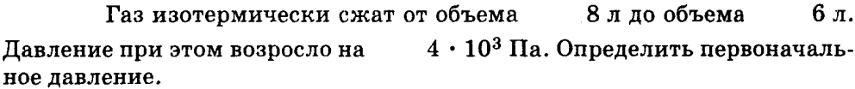
Механические волны.
5.
6.
7.
8.
9.
10.
11.
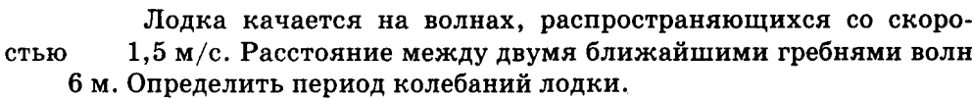
12.

13.
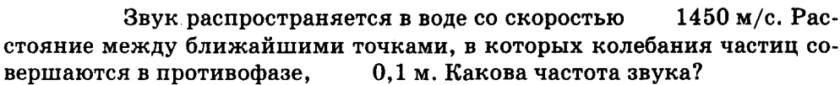

14.
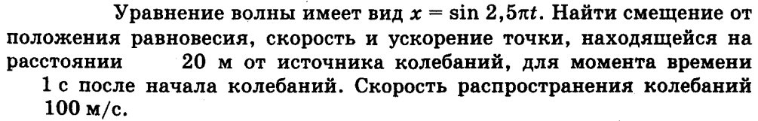
Указание: в задаче приведено уравнение колебаний источника волны.
15.
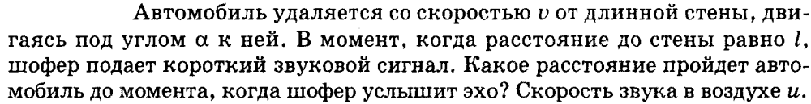
16.
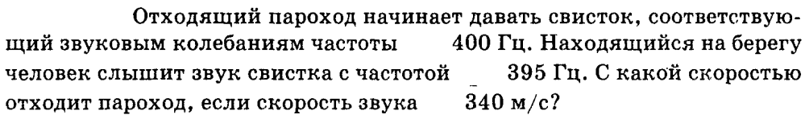
17.
В условии предыдущей задачи определите, какой частоты звук будет слышать человек, если корабль с той же скоростью будет приближаться к берегу.
18.
По длинной трубе диаметром 40 см движется со скоростью 1 м/с вода. Трубу быстро перекрывают заслонкой. С какой силой вода будет действовать на заслонку?
1 | 2 | 3 | 4 | 7 | 8 | 9 | 10 | 11 | 12 | 13 | 14 | 15 | 16 | 17 | 18
9 амоль | 3*10²² | 1,88*  *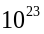 | 12 кПа | 0,4 с | 17 м  17 мм | 0,5 с  2 Гц | 2,4 м/с | 4 с | 4π | 7250 Гц | 0  7,85 м/с  0 | капец | 4,3 м/с | 405 Гц | 182 кН
Домашнее задание:
1.
Ответ: 3,3·10¹²
2.
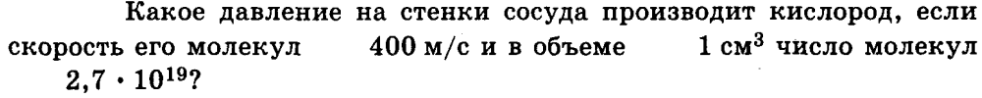
Ответ: 76 кПа
3.
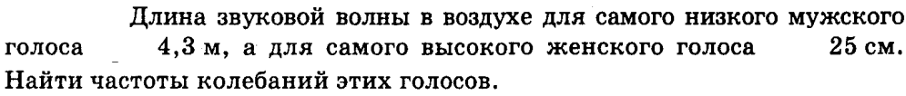
Ответ: 79 Гц 1360 Гц
4.
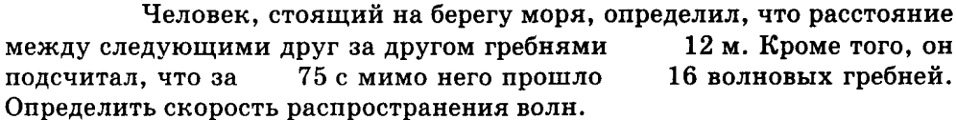
Ответ: 2,56 м/с
5.
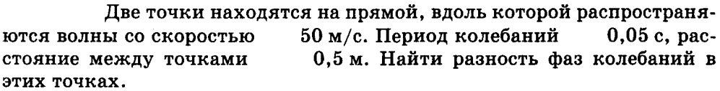
Ответ: 0,4

